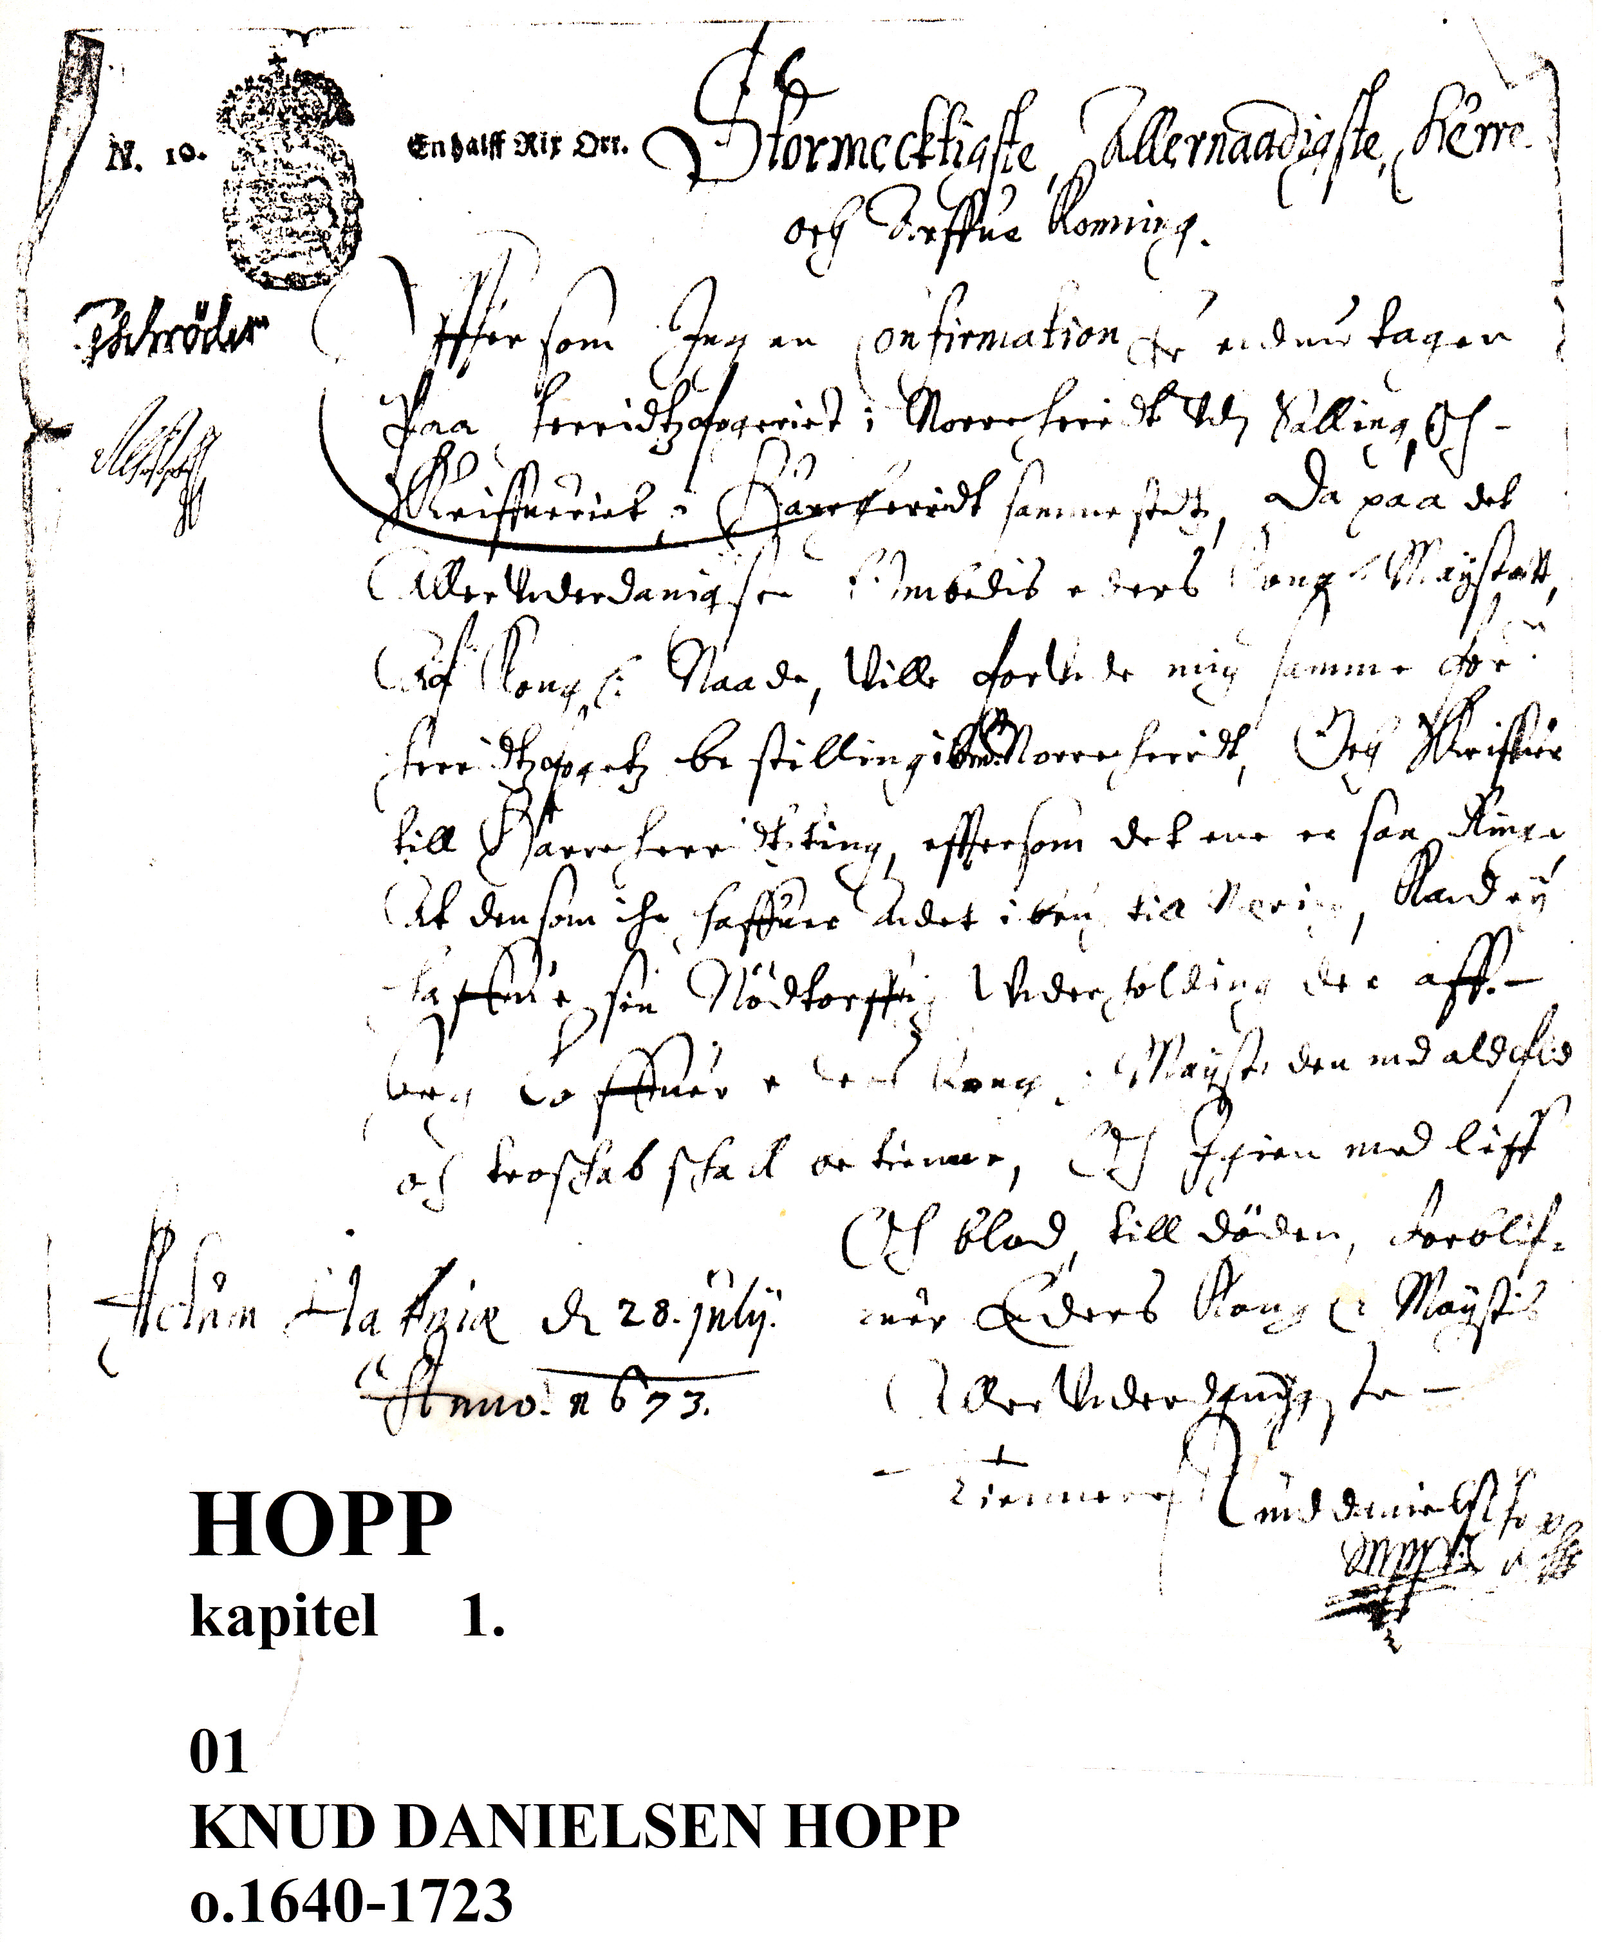

Knud Erik Jakobsen
Risum
Version: okt. 2015
HOPP
KAPITEL 1 - OVERSIGT

01
KNUD DANIELSEN HOPP - gift o.1680 med - BIRTHE PEDERSDATTER
o.1640 - 1723 d. e. 1725
herredsfoged 1673-87; -skriver 1687-1723
Stouby, Grinderslev sogn
Se også: AFSNIT 01C (= 01-c.) - NIELS JØRGEN KNUDSEN HOPP - 1685-1770
. AFSNIT 01F (= 01-f. ) - KNUD KNUDSEN HOPP - d. 1762
.
02 (= 01-a.)
DANIEL KNUDSEN HOPP - gift 1708 i Sevel med - BODIL NIELSDATTER
o.1681 - 1730/31 101676 - e.1731
ridefoged på Astrup m.m. - se: KAPITEL 2 - AFSNIT 01
.
.
03 (= 02-a.)
NIELS DANIELSEN HOPP - gift 1732 i Estvad med - CHRISTENCE
1707-1775 THØGERSDATTER (KUSK)
degn i Vedersø 1733-1775 1702-
. - se: KAPITEL 3 - AFSNIT 02
.
04 (= 03-a.)
DANIEL NIELSEN HOPP - gift 1776 i Bøvling med - METTE NIELSDATTER
1732-1800 (BJERG)
degn i Vedersø 1775-1800 o.1753-1793
. - se: KAPITEL 5 - AFSNIT 02
.
05 (= 04-c.)
NICOLAI DANIELSEN HOPP - gift 1809 i Thorum med - ANNE CHRISTENSDATTER
1780-1837 1786-1837
husmand m.m. i Selde - se: KAPITEL 9 - AFSNIT 04
.
.
06 (= 05-d.)
JACOB DANIEL NICOLAISEN - gift 1839 i Otting med - KIRSTINE SØRENSDATTER
(HOPP) 1818-1870 1821-1910
husmand m.m. i Otting - se: "VISTISLÆGTEN"
-13 børn, heraf 7 med efterslægt:

- 07 LAUTITZ JACOBSEN (SALLING) 1841-1920 (= 06-b.)
- 08 ANDREAS JACOBSEN 1844-o.1938 (= 06-c.)
- 09 JOHANNES JACOBSEN 1848-1932 (= 06-e.)
- 10 ANE KIRSTINE JAKOBSEN 1851-1916/17 (= 06-g.)
- 11 SØREN JACOBSEN 1854- (= 06-h.)
- 12 JENS CHRISTIAN JACOBSEN 1857-1945 (= 06-j. )
- 13 NIELS BERNDT JACOBSEN 1862-1927 (= 06-l. )

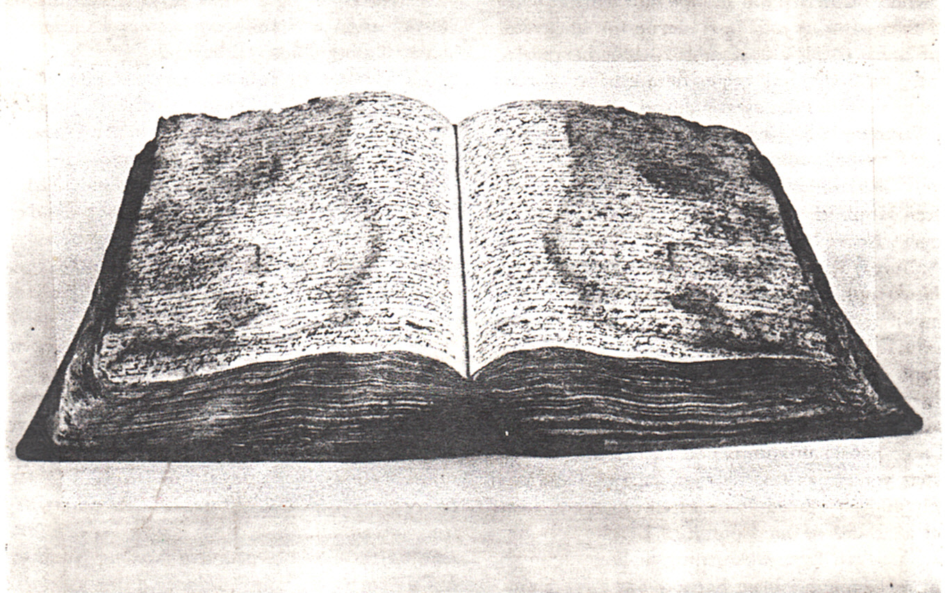

Knud Hopps protokol 1688 - 94 24)
Først efter den gamle herredsfoged og herredsskrivers død (1723),
flyttede tingstedet til Skive, hvor det blev holdt siden 1727.

Uddrag:

Humleskjoldet og Hopp-navnet fortæller uomtvisteligt, at Knud Danielsen Hopp er af tysk eller evt. nederlandsk afstamning.
Hopp eller Hoppen er den mellem- og nedertyske form for "Hopfen" eller på dansk humle.

I Tyskland og Nederlandene findes - ligesom i Danmrk - ældre slægter med navnet
Hopp / Hopp / Hoph / Hopf etc. bl.a: 30) - 33)

I de Hopp-slægter, hvor våbenet forekommer, indgår da også i de fleste tilfælde humleplanten. Andre humleførenden slægter har benyttet varierende slægtsnavne.
Ud over Hop / Hopp / Hoppe / Hopf / Hoph, der ofte benyttes i flæng af samme slægt, findes bl.a. Hopfer, Hopper, Hoppen, og Hopfgartener.
Hildebrand Hoppener nævnes 1464 som borger i Göttingen. Han benytter dog ikke humleplanten i sit simple skjold, men et bomærke.
En slægt Höttner benytter tilsyneladende fire humlekogler i et fir-delt skjold.
I Danmark kendes slægten Hoppener fortrinsvis fra Flensborg/Slesvig 1377-1452. Navnets
betydning er stadig det samme: "Humleavler" eller "Humlekræmmer".

